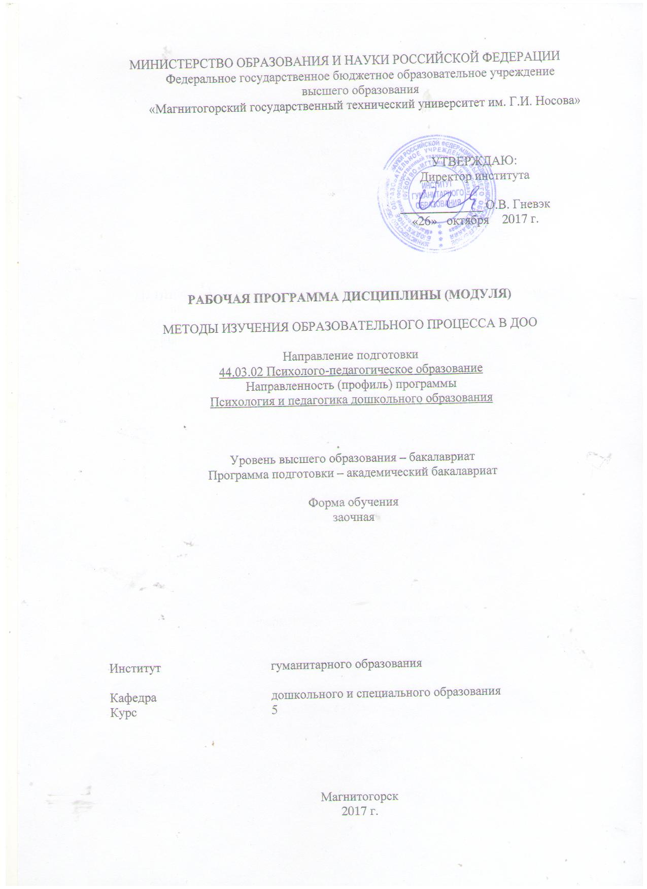
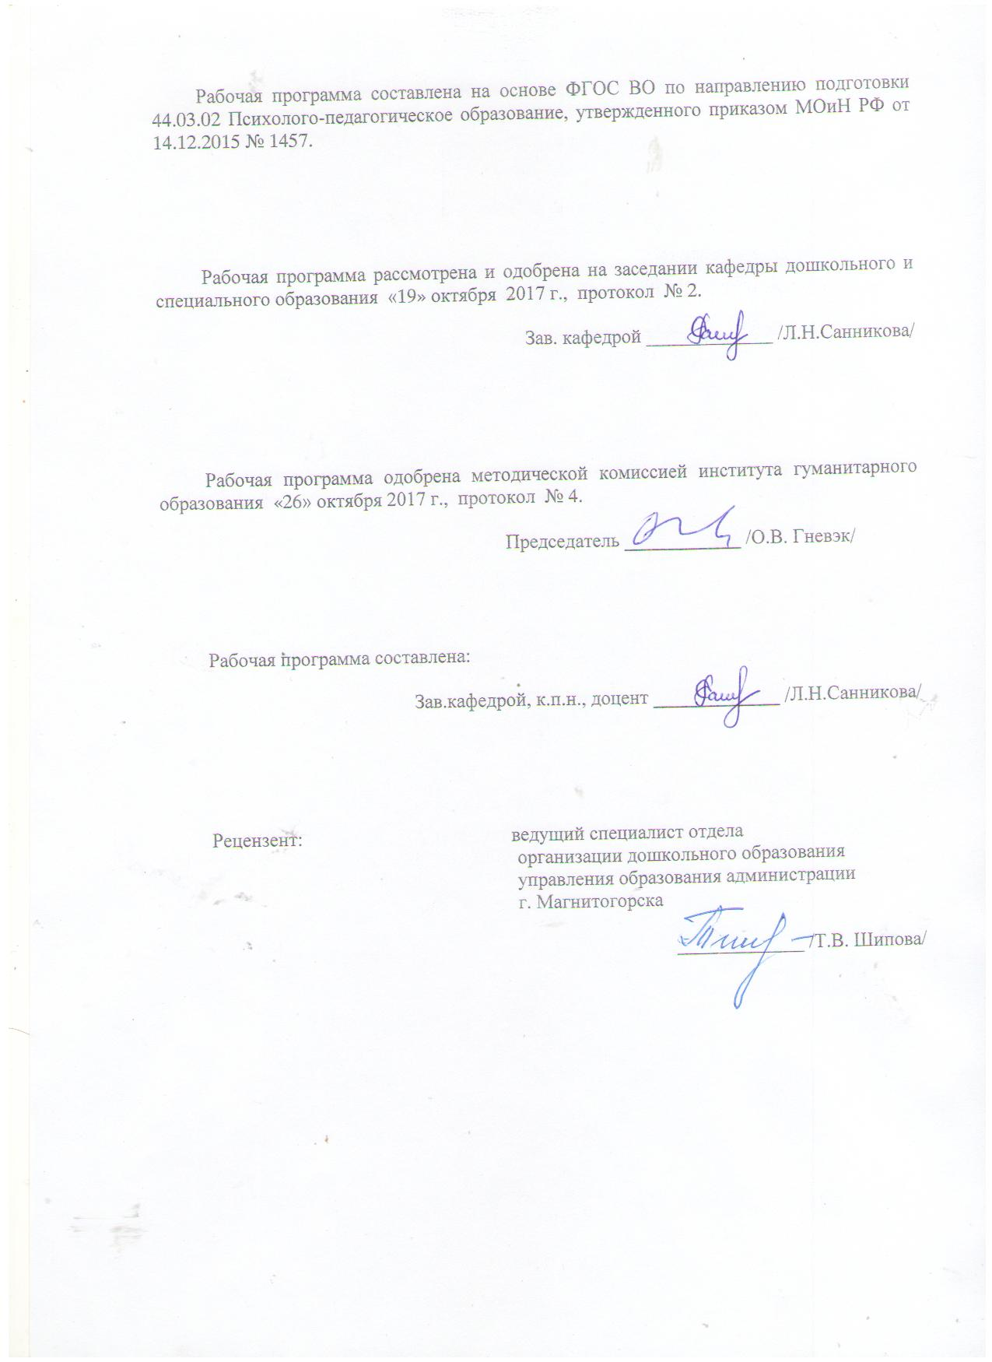

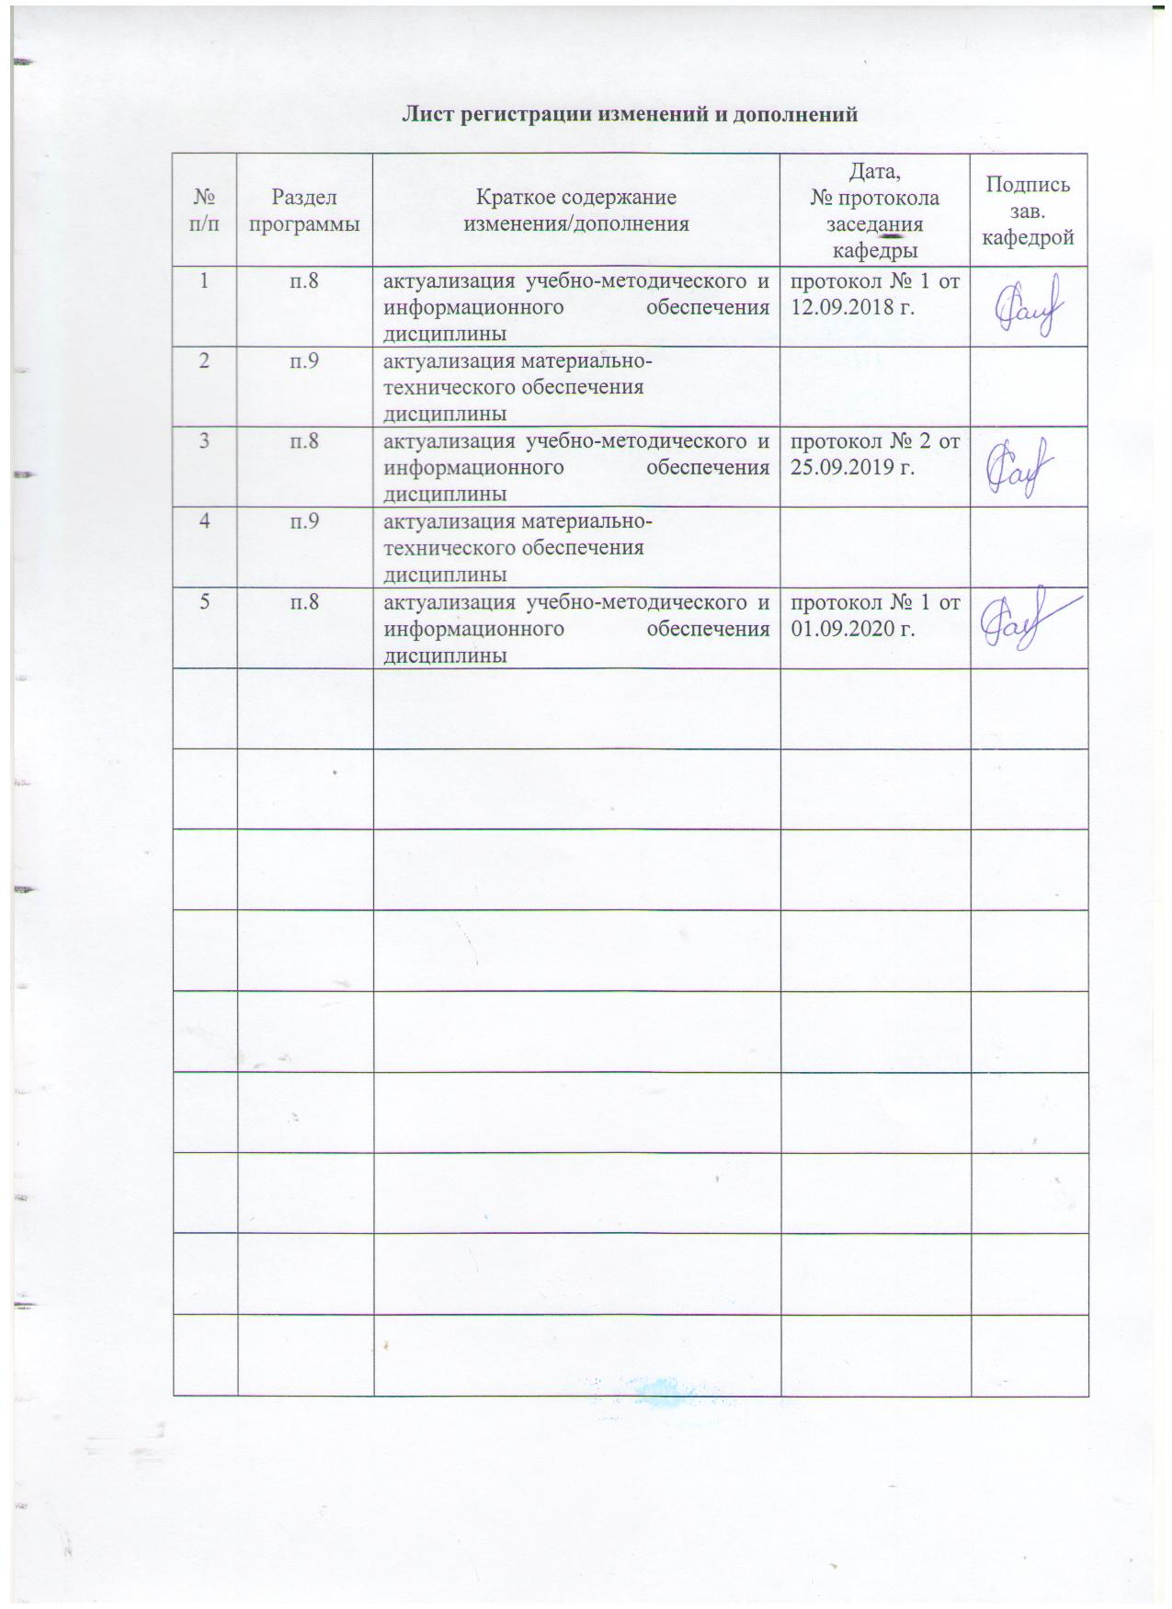

1 Цели освоения дисциплины
Целями освоения дисциплины «Методы изучения образовательного процесса в ДОО» являются: формирование способности использовать методы диагностики развития, общения, деятельности детей разных возрастов и осуществлять сбор данных об индивидуальных особенностях дошкольников, проявляющихся в образовательной деятельности и взаимодействии со взрослыми и сверстниками.

2 Место дисциплины в структуре образовательной программы
подготовки бакалавра
Дисциплина «Методы изучения образовательного процесса в ДОО» является дисциплиной по выбору вариативной части блока 1 дисциплин образовательной программы по направлению подготовки Психолого-педагогическое образование.
Для изучения дисциплины необходимы знания, умения, навыки, сформированные в результате изучения дисциплин «Качественные и количественные методы в психолого-педагогических исследованиях», «Психолого-педагогическая диагностика». Знания, умения и навыки, приобретенные в ходе изучения дисциплины будут необходимы для освоения таких дисциплин как «Управление образовательным процессом в ДОО», «Методическое сопровождение в ДОО».
3 Компетенции обучающегося, формируемые в результате освоения
дисциплины и планируемые результаты обучения
В результате освоения дисциплины «Методы изучения образовательного процесса в ДОО» обучающийся должен обладать следующими компетенциями:
Структурный  элемент  компетенции | Планируемые результаты обучения
ОПК-3: готовность использовать методы диагностики развития, общения, деятельности детей разных возрастов
Знать | - о методах изучения образовательного процесса в ДОО
Уметь | - использовать методы диагностики развития, общения, деятельности детей разных возрастов
Владеть | - способами подбора методов изучения образовательного процесса с учетом современной нормативной ситуации в дошкольном образовании
ПК-5: способность осуществлять сбор данных об индивидуальных особенностях дошкольников, проявляющихся в образовательной деятельности и взаимодействии со взрослыми и сверстниками
Знать | - о способах сбора данных об индивидуальных особенностях дошкольников
Уметь | - осуществлять сбор данных об индивидуальных особенностях дошкольников, проявляющихся в образовательной деятельности
Владеть | - технологиями анализа, сравнения и подбора наиболее эффективных методов изучения образовательного процесса ДОО

4 Структура и содержание дисциплины
Общая трудоемкость дисциплины составляет 3 зачетных единицы 108 акад. часов, в том числе:
– контактная работа – 15,2 акад. часов:
– аудиторная – 12 акад. часов;
– внеаудиторная – 3.2 акад. часов
– в форме практической подготовки – 6 акад.часов;
– самостоятельная работа – 84.1 акад. часов;
– подготовка к экзамену – 8,7 акад. часа

Раздел/ тема  дисциплины | Курс | Аудиторная  контактная работа  (в акад. часах) |  |  | Самостоятельная работа (в акад. часах) | Вид самостоятельной  работы | Форма текущего контроля успеваемости и  промежуточной аттестации | Код и структурный  элемент  компетенции
Раздел/ тема  дисциплины | Курс | лекции | лаборат.  занятия | практич. занятия
1. Характеристика методов изучения образовательного процесса в ДОО | 5
1.1. Образовательный процесс ДОО как объект изучения |  | 2/2И |  |  | 10 | Выполнение задания №1 | Проверка индивидуальных заданий | ОПК-3  з
1.2. Мониторинг как способ изучения образовательного процесса ДОО |  |  |  | 3\1И | 10 | Выполнение задания №2 | Проверка индивидуальных заданий | ПК-5  зув
1.3. Диагностика как способ изучения образовательного процесса ДОО |  |  |  | 3\1И | 10 | Выполнение задания №3 | Проверка индивидуальных заданий | ПК-5  зув
1.4. Экспертные оценки в изучении образовательного процесса ДОО |  |  |  |  | 10 | Выполнение задания №4 | Проверка индивидуальных заданий | ПК-5  зув
1.5. Методы сбора информации об образовательном процессе ДОО |  | 2/2И |  |  | 11 | Выполнение задания №5 | Проверка индивидуальных заданий | ПК-5  зув
Итого по разделу | 5 | 4/4/ |  | 6\2И | 51
2. Нормативные основы применения методов изучения образовательного процесса ДОУ | 5
2.1. Методы изучения образовательного процесса в ФГОС ДО, в Примерной основной образовательной программе ДО |  | 2/2И |  |  | 13.1 | Выполнение задания №6 | Проверка индивидуальных заданий | ОПК-3  зув  ПК-5  зув
2.2 Методы изучения образовательного процесса в авторских образовательных программах дошкольного образования |  |  |  |  | 20 | Выполнение задания №7 | Проверка индивидуальных заданий | ОПК-3  зув  ПК-5  зув
Итого по разделу | 5 | 2/2И |  |  | 33.1
Итого по курсу | 5 | 6/6И |  | 6/2И | 84.1 |  | экзамен
Итого по дисциплине | 5 | 6/6И |  | 6/2И | 84.1 |  | экзамен

5 Образовательные и информационные технологии
В рамках дисциплины планируется проведение традиционных и нетрадиционных лекционных и практических занятий. Традиционные занятия: информационная лекция, беседа по заранее определенным вопросам, выступления студентов по плану занятия. Нетрадиционные: лекция-визуализация, семинар по решению профессиональных задач.
В связи с необходимостью поиска современных, актуальных подходов к процессу обучения и воспитания в рамках семинарских занятий, а также в процессе подготовки к ним задействуются интернет-ресурсы.
Информационная лекция – последовательное изложение материала в дисциплинарной логике, осуществляемое преимущественно вербальными средствами (монолог преподавателя).
Семинар – беседа преподавателя и студентов, обсуждение заранее подготовленных сообщений по каждому вопросу плана занятия с единым для всех перечнем рекомендуемой обязательной и дополнительной литературы.
Проблемная лекция – изложение материала, предполагающее постановку проблемных и дискуссионных вопросов, освещение различных научных подходов, авторские комментарии, связанные с различными моделями интерпретации изучаемого материала.
Деловая игра – моделирование различных ситуаций, связанных с выработкой и принятием совместных решений, обсуждением вопросов в режиме «мозгового штурма», реконструкцией функционального взаимодействия в коллективе и т.п.
В связи с необходимостью постоянной актуализации нормативно-правовых документов, регламентирующих вопросы образования в рамках практических занятий, а также в процессе подготовки к ним задействуются интернет-ресурсы.
Также в рамках дисциплины предполагаются часы на интерактивные занятия, в ходе которых планируется активное обсуждение проблемных вопросов (например, «защита» одного из методов изучения образовательного процесса).

6 Учебно-методическое обеспечение самостоятельной работы обучающихся
Задание для самостоятельной работы №1
Выделить компоненты образовательного процесса ДОО, применив один из подходов к структурированию образовательного процесса, описанных в общей педагогике (например, подход Ю.К. Бабанского, Б.Т. Лихачева, И.П. Подласого, И.Ф. Харламова и т.д.). Обосновать необходимость изучения целостного образовательного процесса.
Дать определение понятиям «критерий», «показатель». На основе анализа периодических изданий в сфере дошкольного образования выделить подходы к выделению критериев и показателей оценки образовательного процесса в ДОУ.

Задание для самостоятельной работы №2
Подготовить несколько авторских определений педагогического мониторинга. Представить любую авторскую классификацию видов мониторинга с краткой характеристикой каждого вида.
Раскрыть содержательно любой из принципов педагогического мониторинга

Задание для самостоятельной работы №3
Подготовить несколько авторских определений педагогической диагностики. Представить любую авторскую классификацию видов диагностики с краткой характеристикой каждого вида.
Раскрыть содержательно любой из принципов педагогической диагностики

Задание для самостоятельной работы №4

Подготовить несколько авторских определений педагогической экспертизы. Представить любую авторскую классификацию видов экспертизы с краткой характеристикой каждого вида.
Раскрыть содержательно любой из принципов педагогической экспертизы

Задание для самостоятельной работы №5
Выбрать любой из методов изучения образовательных объектов – наблюдение, анализ продуктов детской деятельности или деятельности педагогов, хронометраж, беседа, анкетирование, опрос и т.п. Представить характеристику выбранного метода – определение, виды, принципы, особенности применения в педагогической практике, плюсы и минусы выбранного метода

Задание для самостоятельной работы №6
Сопоставить положения ФГОС ДО и Примерной основной образовательной программы ДО, касающиеся применения мониторинга и диагностики. Соотнести роль мониторинга и диагностики в каждом из документов

Задание для самостоятельной работы №7
Выбрать одну из авторских вариативных программ, представленных на сайте Федерального института развития образования в навигаторе образовательных программ дошкольного образования - http://www.firo.ru/?page_id=11684. Выписать положения из программы, касающиеся мониторинга или диагностики.

Перечень тем для подготовки к семинарским занятиям:
1.2, 1.3 Мониторинг и диагностика как способы повышения изучения и управления образовательным процессом ДОУ.
Задание:
- на основе анализа литературы дать определение понятиям «оценка», «диагностика», «мониторинг»;
- раскрыть один из авторских подходов к проведению мониторинга и диагностики в образовании;
- выделить требования к проведению педагогического мониторинга и диагностики в ДОУ;
- перечислить принципы проведения мониторинга и диагностики в дошкольном учреждении.
Литература:
- Диагностика в детском саду. Содержание и организация диагностической работы в дошкольном образовательном учреждении : Методическое пособие. – Ростов-на-Дону: Феникс, 2004.
- Левшина Н.И. Информационное обеспечение как средство повышения эффективности управления ДОУ //Управление дошкольным образовательным учреждением. – 2007. №7.
- Левшина Н.И., Санникова Л.Н. Мониторинг, диагностика, экспертиза как методы исселдования образовательного процесса // Вестник Костромского государственного университета им. Н.А. Некрасова. - 2009. Т. 15. № 4. С. 5-8 // http://elibrary.ru/item.asp?id=15188902
- Никишина И.В. Диагностическая и методическая работа в дошкольных образовательных учреждениях.- Волгоград: Учитель, 2009.
- Управление ДОУ: организационно-информационный аспект: учебно-методическое пособие /под ред. Н.И.Левшиной. – М.: Центр педагогического образования, 2008.

Методические рекомендации для подготовки к семинару:
При подготовке к семинарскому занятию студенту необходимо начать с изучения задания, обозначенного в теме. Затем студент должен изучить материалы лекции по соответствующей теме и материалы той литературы, которая указана в списке к заданию. Все материалы к семинарскому занятию должны быть подготовлены письменно. Приветствуется самостоятельный поиск литературы по теме семинарского занятия.

Тест для самопроверки:
1. Какое из определений наиболее полно отражает сущность понятия «образовательный процесс образовательного учреждения»?
А) организация воспитательно-образовательной работы, которая включает в себя деятельность педагогов и родителей в специально созданных условиях;
Б) целенаправленное, содержательно насыщенное и организационно оформленное взаимодействие педагогической деятельности взрослого и самоизменения ребенка в результате активной жизнедеятельности при ведущей и направляющей роли педагога;
В) система, компоненты которой содержание, средства, методы, формы взаимодействия воспитателя и воспитуемых, направлены на преобразование личности ребенка.
2. В чем заключается целостность образовательного процесса ДОУ?
А) между компонентами образовательного процесса нет различий;
Б) компоненты образовательного процесса взаимосвязаны и подчинены единой цели;
В) образовательный процесс не может делиться на составные части.

3. Особенностью какого из методов изучения образовательного процесса является оперативность и технико-методическая оснащенность педагога?
А) наблюдение;
Б) мониторинг;
В) диагностика.
4. К какому методу изучения образовательного процесса относится принцип «сравнимость данных»?
А) наблюдение;
Б) мониторинг;
В) диагностика.
5. Какое определение наиболее полно отражает сущность педагогической экспертизы?
А) Экспертиза - это рассмотрение какого-нибудь вопроса в области образования экспертами с целью вынесения заключения.
Б) Экспертиза - это особый способ изучения образовательной действительности, осуществляемый компетентными специалистами, экспертное решение которых позволяет получить комплексную оценку и проект развития данной действительности.
В) Экспертиза – это аналитическая процедура, направленная на получение аргументированного представления о состоянии результата объекта образовательной действительности.
6. Как соотносятся понятия «экспертиза» и «экспертная оценка»?
А) экспертная оценка выступает элементом экспертизы как процедуры;
Б) это синонимичные понятия;
В) это несоотносимые между собой понятия.
7. Какая из функций педагогической экспертизы предполагает выявление возможностей и потенциала какого-либо объекта?
А) защитная;
Б) проясняющая;
В) развивающая.
8. Какой из принципов педагогической экспертизы предполагает направленность этого метода не на выявление ошибок, нарушений, а на поиск путей развития и усовершенствования оцениваемого объекта?
А) диалога и сотрудничества;
Б) конструктивности;
В) разносторонности и плюрализма.
9. Что отличает мониторинг, диагностику и экспертизу как методы исследования образовательных объектов?
А) способ получения информации;
Б) результаты;
В) это идентичные методы исследования.
10. Какой из методов изучения образовательного процесса в ДОУ определен в качестве ведущего в федеральном государственном стандарте дошкольного образования?
А) педагогическая экспертиза;
Б) педагогический мониторинг;
В) педагогическая диагностика.

7 Оценочные средства для проведения промежуточной аттестации
Промежуточная аттестация по дисциплине «Методы изучения образовательного процесса в ДОО» проводится в форме экзамена. На итоговую оценку влияет качество выполнения практических заданий на образовательном портале и выполнение тестовых заданий по каждому разделу и итогового теста. Экзаменационная оценка выставляется по положениям рейтинга, определенных по СМКОД кафедры. Дополнительно обучающийся может ответить на экзаменационные вопросы в письменной форме.

а) Планируемые результаты обучения и оценочные средства для проведения промежуточной аттестации:

Структурный элемент  компетенции | Планируемые результаты обучения | Оценочные средства
ОПК-3: готовность использовать методы диагностики развития, общения, деятельности детей разных возрастов
Знать | - о методах изучения образовательного процесса в ДОО | Перечень вопросов для подготовки к экзамену:  Теоретические:  - Образовательный процесс ДОО как объект изучения.  - Системная характеристика образовательного процесса.  - Мониторинг как способ изучения образовательного процесса ДОО: общая характеристика.  - Принципы мониторинга как способа изучения образовательного процесса ДОО.  - Этапы мониторинга как способа изучения образовательного процесса ДОО.  - Диагностика как способ изучения образовательного процесса ДОО: общая характеристика.  - Этапы диагностики как способа изучения образовательного процесса ДОО.  - Принципы педагогической диагностики как способа изучения образовательного процесса ДОО.  - Экспертиза как способ изучения образовательного процесса ДОО: общая характеристика  Тестовые задания:  1. Какое из определений наиболее полно отражает сущность понятия «образовательный процесс образовательного учреждения»?  А) организация воспитательно-образовательной работы, которая включает в себя деятельность педагогов и родителей в специально созданных условиях;  Б) целенаправленное, содержательно насыщенное и организационно оформленное взаимодействие педагогической деятельности взрослого и самоизменения ребенка в результате активной жизнедеятельности при ведущей и направляющей роли педагога;  В) система, компоненты которой содержание, средства, методы, формы взаимодействия воспитателя и воспитуемых, направлены на преобразование личности ребенка.  2. В чем заключается целостность образовательного процесса ДОУ?  А) между компонентами образовательного процесса нет различий;  Б) компоненты образовательного процесса взаимосвязаны и подчинены единой цели;  В) образовательный процесс не может делиться на составные части.  3. Особенностью какого из методов изучения образовательного процесса является оперативность и технико-методическая оснащенность педагога?  А) наблюдение;  Б) мониторинг;  В) диагностика.  4. К какому методу изучения образовательного процесса относится принцип «сравнимость данных»?  А) наблюдение;  Б) мониторинг;  В) диагностика.  5. Какое определение наиболее полно отражает сущность педагогической экспертизы?  А) Экспертиза - это рассмотрение какого-нибудь вопроса в области образования экспертами с целью вынесения заключения.  Б) Экспертиза - это особый способ изучения образовательной действительности, осуществляемый компетентными специалистами, экспертное решение которых позволяет получить комплексную оценку и проект развития данной действительности.  В) Экспертиза – это аналитическая процедура, направленная на получение аргументированного представления о состоянии результата объекта образовательной действительности.
Уметь | - использовать методы диагностики развития, общения, деятельности детей разных возрастов | Практические вопросы к экзамену:  - Опишите технологию наблюдения за любым видом детской деятельности (игровой, продуктивной, изобразительной и др.).  - Опишите технологию проведения беседы с ребенком: возраст и тема – на выбор студента.  Опишите технологию проведения хронометража деятельности педагога ДОО.
Владеть | - способами подбора методов изучения образовательного процесса с учетом современной нормативной ситуации в дошкольном образовании | Задание для самостоятельной работы  Сопоставить положения ФГОС ДО и Примерной основной образовательной программы ДО, касающиеся применения мониторинга и диагностики. Соотнести роль мониторинга и диагностики в каждом из документов  Задание для самостоятельной работы  Выбрать одну из авторских вариативных программ, представленных на сайте Федерального института развития образования в навигаторе образовательных программ дошкольного образования - http://www.firo.ru/?page_id=11684. Выписать положения из программы, касающиеся мониторинга или диагностики.
ПК-5: способность осуществлять сбор данных об индивидуальных особенностях дошкольников, проявляющихся в образовательной деятельности и взаимодействии со взрослыми и сверстниками
Знать | - о способах сбора данных об индивидуальных особенностях дошкольников | Перечень вопросов для подготовки к экзамену:  - Характеристика наблюдения как метода изучения образовательного процесса в ДОУ: определение, специфика применения, виды.  - Характеристика беседы как метода изучения образовательного процесса в ДОО: определение, специфика применения, виды.  - Характеристика анкетирования как метода изучения образовательного процесса в ДОУ: определение, специфика применения, виды.  - Анализ продуктов детской деятельности как метод изучения образовательного процесса в ДОО: определение, специфика применения.  - Анализ продуктов деятельности педагогов как метод изучения образовательного процесса в ДОО: определение, специфика применения.  Тестовые задания:  Особенностью какого из методов изучения образовательных объектов является оперативность и технико-методическая оснащенность педагога?  А) наблюдение;  Б) мониторинг;  В) диагностика;  Г) экспертиза  Найдите ошибочное положение сравнения психодиагностики и педагогической диагностики:  А) в психологической диагностике личность изучается сама по себе, а педагогической диагностике – только в условиях образовательного процесса.  Б) психологическая диагностика занимается изучением достигнутого на данный момент состояния личности, педагогическая диагностика учитывает те изменения качеств личности, которые происходят под действием целенаправленного образовательного процесса.  В) в отличие от психодиагностики педагогическая диагностика подходит к исследованию объекта не только ради его изучения, но ради его преобразования;  Г) результаты психодиагностики и педагогической диагностики – не пересекаются и не нуждаются во взимодополнении.  На каком из этапов педагогической экспертизы осуществляется отбор экспертов?  А) организационный;  Б) информационно-аналитический;  В) оценочный;  Г) результативный  Какой из методов исследования в образовании предполагает ведение протокольной записи, стенограммы, звукозаписи, фонограммы и т.п.?  А) наблюдение;  Б) диагностика;  В) анализ продуктов деятельности обучающихся;  Г) оформление портфолио  Какой из опросных методов исследования в образовании позволяет в сравнительно короткий срок получить много информации?  А) хронометраж;  Б) интервью;  В) анкетирование;  Г) беседа  Какой из методов исследования в образовании позволяет измерить продолжительность трудовых процессов и сопоставить результаты с требованиями методик?  А) хронометраж;  Б) интервью;  В) анкетирование;  Г) беседа
Уметь | - осуществлять сбор данных об индивидуальных особенностях дошкольников, проявляющихся в образовательной деятельности | Практические вопросы к экзамену:  - Понятия «критерий» и «показатель» в отношении методов изучения образовательного процесса в ДОО: общая характеристика.  - Выберите положения из ФГОС ДО, касающиеся мониторинга и диагностики образовательного процесса, обобщите и сделайте вывод.  - Выберите положения из Примерной основной образовательной программы ДО, касающиеся мониторинга и диагностики образовательного процесса, обобщите и сделайте вывод.  - Выберите любую авторскую программу дошкольного образования и выделите методы изучения образовательного процесса в соответствии с программой.  - Выделите критерии и показатели для оценки образовательного процесса в соответствии с ФГОС ДО.  - Выделите критерии и показатели для оценки образовательного процесса в соответствии с Примерной основной образовательной программой ДО.  - Выделите критерии и показатели для оценки образовательного процесса в соответствии с любой авторской программой дошкольного образования.
Владеть | - технологиями анализа, сравнения и подбора наиболее эффективных методов изучения образовательного процесса ДОО | Практическое задание:  Представьте сравнительную характеристику мониторинга и диагностики как методов изучения образовательного процесса.  Представьте сравнительную характеристику экспертизы и диагностики как методов изучения образовательного процесса.

б) Порядок проведения промежуточной аттестации, показатели и критерии оценивания:
Промежуточная аттестация по дисциплине «Методы изучения образовательного процесса в ДОО» проводится в форме экзамена. На итоговую оценку влияет качество выполнения практических заданий на образовательном портале и выполнение тестовых заданий по каждому разделу и итогового теста. Экзаменационная оценка выставляется по положениям рейтинга, определенных по СМКОД кафедры. Дополнительно обучающийся может ответить на экзаменационные вопросы в письменной форме.

Перечень вопросов к экзамену по всему курсу:
- Образовательный процесс ДОО как объект изучения.
- Системная характеристика образовательного процесса.
- Мониторинг как способ изучения образовательного процесса ДОО: общая характеристика.
- Принципы мониторинга как способа изучения образовательного процесса ДОО.
- Этапы мониторинга как способа изучения образовательного процесса ДОО.
- Диагностика как способ изучения образовательного процесса ДОО: общая характеристика.
- Этапы диагностики как способа изучения образовательного процесса ДОО.
- Принципы педагогической диагностики как способа изучения образовательного процесса ДОО.
- Экспертиза как способ изучения образовательного процесса ДОО: общая характеристика
- Этапы экспертизы как способа изучения образовательного процесса ДОО.
- Принципы экспертизы как способа изучения образовательного процесса ДОО.
- Характеристика наблюдения как метода изучения образовательного процесса в ДОУ: определение, специфика применения, виды.
- Характеристика беседы как метода изучения образовательного процесса в ДОО: определение, специфика применения, виды.
- Характеристика анкетирования как метода изучения образовательного процесса в ДОУ: определение, специфика применения, виды.
- Анализ продуктов детской деятельности как метод изучения образовательного процесса в ДОО: определение, специфика применения.
- Анализ продуктов деятельности педагогов как метод изучения образовательного процесса в ДОО: определение, специфика применения.
- Понятия «критерий» и «показатель» в отношении методов изучения образовательного процесса в ДОО: общая характеристика.
- Выберите положения из ФГОС ДО, касающиеся мониторинга и диагностики образовательного процесса, обобщите и сделайте вывод.
- Выберите положения из Примерной основной образовательной программы ДО, касающиеся мониторинга и диагностики образовательного процесса, обобщите и сделайте вывод.
- Выберите любую авторскую программу дошкольного образования и выделите методы изучения образовательного процесса в соответствии с программой.
- Выделите критерии и показатели для оценки образовательного процесса в соответствии с ФГОС ДО.
- Выделите критерии и показатели для оценки образовательного процесса в соответствии с Примерной основной образовательной программой ДО.
- Выделите критерии и показатели для оценки образовательного процесса в соответствии с любой авторской программой дошкольного образования.
- Опишите технологию наблюдения за любым видом детской деятельности (игровой, продуктивной, изобразительной и др.).
- Опишите технологию проведения беседы с ребенком: возраст и тема – на выбор студента.
- Опишите технологию проведения хронометража деятельности педагога ДОО.
- Представьте сравнительную характеристику мониторинга и диагностики как методов изучения образовательного процесса.
- Представьте сравнительную характеристику экспертизы и диагностики как методов изучения образовательного процесса.

Методические рекомендации по подготовке к экзамену:
При подготовке к экзамену необходимо воспользоваться материалами лекций, семинарских занятий, а также материалами, накопленными в ходе самостоятельной работы по дисциплине. Ответы должны быть четкими, логичными; в случае использования при ответе материалов самостоятельной подготовки необходимо называть автора той точки зрения, которая транслируется в ходе ответа.
Критерии оценки знаний и умений студентов для получения экзамена по дисциплине:
- на «отлично» студент должен знать методы изучения образовательного процесса в ДОО по образовательным программам в соответствии с требованиями образовательных стандартов; знать современные методы диагностики образовательного процесса в ДОО; уметь самостоятельно использовать и реализовывать методы диагностики развития детей по образовательным программам в соответствии с требованиями образовательных стандартов; владеть технологиями анализа, сравнения и подбора современных методов диагностики и изучения образовательного процесса в ДОО;
- на «хорошо» студент должен знать основные методы изучения образовательного процесса в ДОО по образовательным программам в соответствии с требованиями образовательных стандартов; знать основные методы диагностики образовательного процесса в ДОО; частично уметь использовать и реализовывать методы диагностики развития детей по образовательным программам в соответствии с требованиями образовательных стандартов; частично владеть технологиями анализа, сравнения и подбора современных методов диагностики и изучения образовательного процесса в ДОО;
- на «удовлетворительно» студент должен частично знать методы изучения образовательного процесса в ДОО по образовательным программам в соответствии с требованиями образовательных стандартов; частично знать методы диагностики образовательного процесса в ДОО; частично уметь использовать и реализовывать методы диагностики развития детей по образовательным программам в соответствии с требованиями образовательных стандартов; частично владеть технологиями анализа, сравнения и подбора современных методов диагностики и изучения образовательного процесса в ДОО;
- на «неудовлетворительно» - студент не знает методы изучения образовательного процесса в ДОО по образовательным программам в соответствии с требованиями образовательных стандартов; не знает методы диагностики образовательного процесса в ДОО; не умеет использовать и реализовывать методы диагностики развития детей по образовательным программам в соответствии с требованиями образовательных стандартов; не владеет технологиями анализа, сравнения и подбора современных методов диагностики и изучения образовательного процесса в ДОО.

8. Учебно-методическое и информационное обеспечение дисциплины

а) Основная литература:
1. Кружилина Т. В. Практикум по решению профессионально-педагогических задач [Электронный ресурс] : учебное пособие / Т. В. Кружилина, А. Л. Гончарова, Т. Ф. Орехова ; МГТУ. - Магнитогорск : МГТУ, 2017. - 1 электрон. опт. диск (CD-ROM). - Режим доступа: https://magtu.informsystema.ru/uploader/fileUpload?name=3363.pdf&show=dcatalogues/1/1139113/3363.pdf&view=true . - Макрообъект. - ISBN 978-5-99670990-8.
2. Левшина Н. И. Психолого-педагогический мониторинг [Электронный ресурс] : учебно-методическое пособие / Н. И. Левшина ; МГТУ. - Магнитогорск : МГТУ, 2016. - 1 электрон. опт. диск (CD-ROM). - Режим доступа: https://magtu.informsystema.ru/uploader/fileUpload?name=2355.pdf&show=dcatalogues/1/1130002/2355.pdf&view=true . - Макрообъект.
3. Лешер, О. В. Методика развития профессионально-педагогической направленности студентов педагогических специальностей университета : учебно-методическое пособие / О. В. Лешер, О. В. Тулупова, Н. В. Балакина. - Магнитогорск : МГТУ, 2011. - 1 электрон. опт. диск (CD-ROM). - Загл. с титул. экрана. - URL: https://magtu.informsystema.ru/uploader/fileUpload?name=32.pdf&show=dcatalogues/1/1119299/32.pdf&view=true (дата обращения: 25.09.2020). - Макрообъект. - Текст : электронный. - Сведения доступны также на CD-ROM.

б) Дополнительная литература:
1. Исаева, И. Ю. Технология проектирования индивидуальных образовательных маршрутов : учебное пособие / И. Ю. Исаева ; МГТУ. - Магнитогорск : МГТУ, 2015. - 1 электрон. опт. диск (CD-ROM). - Загл. с титул. экрана. - URL: https://magtu.informsystema.ru/uploader/fileUpload?name=1158.pdf&show=dcatalogues/1/1121261/1158.pdf&view=true (дата обращения: 25.09.2020). - Макрообъект. - Текст : электронный. - Сведения доступны также на CD-ROM.
2. Мицан, Е. Л. Методология и методы психолого-педагогического исследования : учебное пособие / Е. Л. Мицан ; МГТУ. - Магнитогорск : МГТУ, 2017. - 1 электрон. опт. диск (CD-ROM). - Загл. с титул. экрана. - URL: https://magtu.informsystema.ru/uploader/fileUpload?name=3326.pdf&show=dcatalogues/1/1138354/3326.pdf&view=true (дата обращения: 25.09.2020). - Макрообъект. - Текст : электронный. - ISBN 978-5-9967-0995-3. - Сведения доступны также на CD-ROM.
3. Исаева, И. Ю. Технология разработки программы развития образовательного учреждения : учебно-методическое пособие / И. Ю. Исаева ; МГТУ. - Магнитогорск : МГТУ, 2016. - 1 электрон. опт. диск (CD-ROM). - Загл. с титул. экрана. - URL: https://magtu.informsystema.ru/uploader/fileUpload?name=2928.pdf&show=dcatalogues/1/1134567/2928.pdf&view=true (дата обращения: 25.09.2020). - Макрообъект. - Текст : электронный. - Сведения доступны также на CD-ROM.
в) Методические указания:
Санникова Л.Н., Н.И.Левшина Н.И. Промежуточная аттестация: система мониторинга качества образовательной деятельности обучающихся: методические рекомендации для обучающихся – Магнитогорск: Изд-во Магнитогорск. гос. техн. университета им.Г.И.Носова, 2019. -18 с. (25 шт. в библиотеке МГТУ).

г) Программное обеспечение и Интернет-ресурсы:
Программное обеспечение
 | Наименование ПО | № договора | Срок действия лицензии
 | MS Windows 7 Professional(для классов) | Д-1227-18 от 08.10.2018 | 11.10.2021
 | MS Office 2007 Professional | № 135 от 17.09.2007 | бессрочно
 | 7Zip | свободно распространяемое ПО | бессрочно
 | FAR Manager | свободно распространяемое ПО | бессрочно
Профессиональные базы данных и информационные справочные системы
 | Название курса |  | Ссылка
 | Национальная информационно-аналитическая система – Российский индекс научного цитирования (РИНЦ) |  | URL: https://elibrary.ru/project_risc.asp
 | Поисковая система Академия Google (Google Scholar) |  | URL: https://scholar.google.ru/
 | Информационная система - Единое окно доступа к информационным ресурсам |  | URL: http://window.edu.ru/
 | Электронные ресурсы библиотеки МГТУ им. Г.И. Носова |  | http://magtu.ru:8085/marcweb2/Default.asp
 | Российская Государственная библиотека. Каталоги |  | https://www.rsl.ru/ru/4readers/catalogues/
 | Университетская информационная система РОССИЯ |  | https://uisrussia.msu.ru
 | Международная реферативная и полнотекстовая справочная база данных научных изданий «Scopus» |  | http://scopus.com
 | Международная база полнотекстовых журналов Springer Journals |  | http://link.springer.com/
 | Международная база справочных изданий по всем отраслям знаний SpringerReference |  | http://www.springer.com/references
 | Электронная база периодических изданий East View Information Services, ООО «ИВИС» |  | https://dlib.eastview.com/
 | Международная наукометрическая реферативная и полнотекстовая база данных научных изданий «Web of science» |  | http://webofscience.com

9. Материально-техническое обеспечение дисциплины:
Тип и название аудитории | Оснащение аудитории
Учебные аудитории для проведения занятий лекционного типа | Доска, мультимедийные средства хранения, передачи и представления информации.
Учебные аудитории для проведения практических занятий, групповых и индивидуальных консультаций, текущего контроля и промежуточной аттестации | Мультимедийные средства хранения, передачи и представления информации.  Комплекс тестовых заданий для проведения промежуточных и рубежных контролей.
Помещения для самостоятельной работы обучающихся | Персональные компьютеры с пакетом MS Office, выходом в Интернет и с доступом в электронную информационно-образовательную среду университета
Помещение для хранения и профилактического обслуживания учебного оборудования | Шкафы для хранения учебно-методической документации, учебного оборудования и учебно-наглядных пособий.

